**電磁鐵夾娃娃機夾子園-文府店旗艦店**

學校:文府國小

指導老師:莊婷媜.李嘉諭.葉淑昇.蔡雨靜

**原理**：

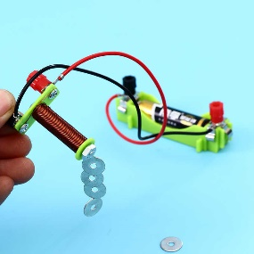利用水管製作移動式夾娃娃機台的手臂，運用電磁鐵通電瞬間產生磁性的原理，吸引黏有獎品紙條的迴紋針，移動至洞口後，切斷電源，電磁鐵磁性消失後物品會掉落，依夾(吸)到的紙條內容領取獎品。

**遊戲方法**：

一.抽籤決定釣竿(號碼越多磁力越強)

。

|  |  |  |  |  |  |  |  |
| --- | --- | --- | --- | --- | --- | --- | --- |
| 釣竿號碼 | 1 | | 2 | 3 | 4 | 5 | 6 |
| 磁力大小 | 最弱，須很靠近且吸取重量輕的物體。 | | | 次強，不用特別選擇重量輕的物體 | | 最強，可以吸取最多的物體 | |
| 線圈圈數 | 少 | | | 次多 | | 最多 | |
| 電池串聯的數量 | 1個 | 2個 | | 2個 | 3個 | 2個 | 3個 |

二.夾(吸)娃娃

至機台選取物品後，按下通電開關，瞬間吸取物品後，移動釣竿至取物口位置，再切斷電源，成功將物品投入洞口後取出，依據上面指示領取獎品並蓋章過關。

**遊戲原理**：

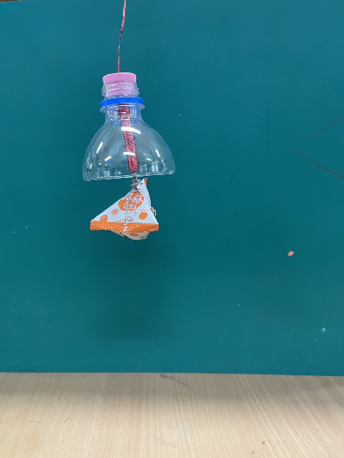電磁鐵的特性：

(1)利用電流磁效應使螺線形線圈內的軟鐵磁化所得到的磁鐵，稱為電磁鐵。 將鐵釘放入螺線形線圈中，線圈通以電流，則線圈產生的磁場會使鐵釘具有磁性，使總磁場大增；(2)若切斷電流，則軟鐵的磁性也隨之消失。 電磁鐵不像永久磁鐵有固定的磁極位置與磁場強度。

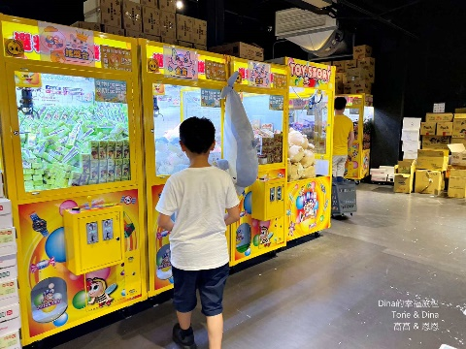(3)電磁鐵的磁力會因線圈圈數、漆包線粗細、電池串聯的數量及鐵釘粗細…電池新舊等變因而有不同。

因此配合高年級自然課程，設計不同圈數的電磁鐵讓學生理解電磁鐵特性進行遊戲，並搭配自製時下最流行的夾娃娃機台，讓科學遊戲變得更加生活化與樂趣！

另外，本遊樂場採用重複使用的充電電池進行實驗，除了好玩有趣也要環保喔!